СОДЕРЖАНИЕ
Введение 3
1 Теоретико-методические аспекты исследования мотивации и стимулирования труда персонала в условиях удаленной занятости 4
1.1 Сравнительный обзор теорий, описывающих мотивацию и стимулирование труда персонала в условиях удаленной занятости 4
1.2 Эволюция теоретических представлений о стимулировании и мотивации труд: единства и различия 9
1.3 Методики мониторинга и диагностики системы мотивации и стимулирования труда персонала в условиях удаленной занятости 16
2. Мониторинг и диагностика мотивации и стимулирования труда персонала на предприятии ПАО «ГМК «Норильский никель» 21
2.1 Общая характеристика ПАО «ГМК «Норильский никель» и анализ основных социально-трудовых показателей 21
2.3 Развитие системы мотивации и стимулирования труда персонала в условиях удаленной занятости ПАО «ГМК «Норильский никель» на этапе санкционных ограничений 28
Заключение 31
Список использованных источников 33

ВВЕДЕНИЕ
При удаленном формате работы мотивация и стимулирование труда должны быть ориентированы не только на всю команду, но и на каждого сотрудника персонально. Необходимо разработать эффективную персональную систему мотивации и стимулирования труда по типу темперамента для каждого сотрудника компании. Формирование системы мотивации и стимулирования труда работников должно происходит поэтапно, с соблюдением всех необходимых требований, критериев для ее эффективности и достижения поставленных целей и задач компании. Только благодаря этому может быть сформирована эффективная система мотивации и стимулирования труда на предприятия, что обуславливает актуальность курсовой работы.
Цель работы является исследование системы мотивации и стимулирования труда персонала в условиях удалённой занятости и формирование предложений по улучшению системы мотивации удалённых сотрудников.
К задачам курсовой работы относят:
– исследование теоретических аспекты исследования мотивации и стимулирования труда персонала в условиях удаленной занятости;
– исследование методических аспектов исследования мотивации и стимулирования труда персонала в условиях удаленной занятости;
– мониторинг и диагностика мотивации и стимулирования труда персонала в компании «Х5 Retail Group»;
– разработка системы мотивации и стимулирования труда персонала в условиях удаленной занятости в компании «Х5 Retail Group».
Курсовая работа включает в себя: введение, два раздела, заключение и список использованных источников.

1 Теоретико-методические аспекты исследования мотивации и стимулирования труда персонала в условиях удаленной занятости

1.1 Сравнительный обзор теорий, описывающих мотивацию и стимулирование труда персонала в условиях удаленной занятости

Мотивацией труда называют важнейшую функцию управления организации, которая представляет собой стимулирование трудовой деятельности работника или группы сотрудников к деятельности по достижению целей организации через удовлетворение их потребностей.
Ведущими рычагами мотивации выступают: мотивы и стимулы. Стимул – это материальное вознаграждение работника. Мотивами называют внутреннюю побудительную силу.
Для этого используют различные иерархии ценностей. Ведущей из них является иерархия А. Маслоу, которая говорит об удовлетворении сначала низших потребностей, а затем наиболее высших. К таковым относят потребности, показанные на рисунке 1.
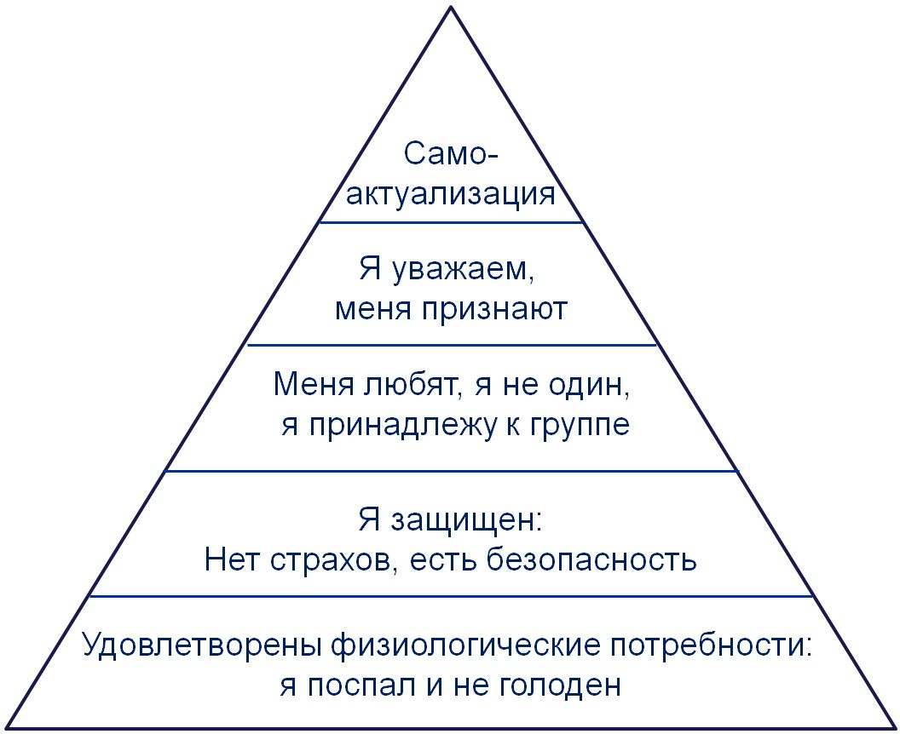
Рисунок 1 – Иерархия потребностей А. Маслоу

На практике существуют и другие теории потребностей работников, которые мы рассмотрим далее. Примером выступает разделение потребностей на: социальные, духовные, материальные.
Ведущими формами стимулирования выступают:
- заработная плата работника – это оценка его вклада в результаты деятельности организации. Зарплата должна быть сопоставима и конкурентоспособна с оплатой за труд на других аналогичных предприятиях отрасли региона. Он измеряется в валюте страны и определяется его квалификацией, способностью и достижениями в труде. В организациях присутствует система премирования и доплат различного характера;
- система организационных льгот для работников – это субсидирование и льготное питание, проезд до места работы, страхование здоровья, премирование и доплаты за стаж, выплата декретных и отпускных, больничных, продажа продукции организации по льготным ценам;
- нематериальные льготы – это возможность гибкого графика работы, дополнительные отпуска и отгулы, увеличение продолжительности основного отпуска за достижения в работе, более ранний или поздний выход на пенсию;
- увеличение уровня содержательности труда работника, привлечение его к управлению предприятием;
- создание благоприятного климата и социальной атмосферы в коллективе, устранение различного рода препятствий между группами работников (например, психологических, статусных, административных), повышение уровня доверия и взаимопонимания в коллективе, различное моральное поощрение;
- планирование карьеры и продвижение работников по службе, оплата обучения и повышения квалификации.
Используя определенные принципы мотивации персонала, можно достичь определенных успехов в управлении продуктивностью работы сотрудников организации. Перечислим эти принципы в таблице 1.

Таблица 1 – Принципы мотивации персонала
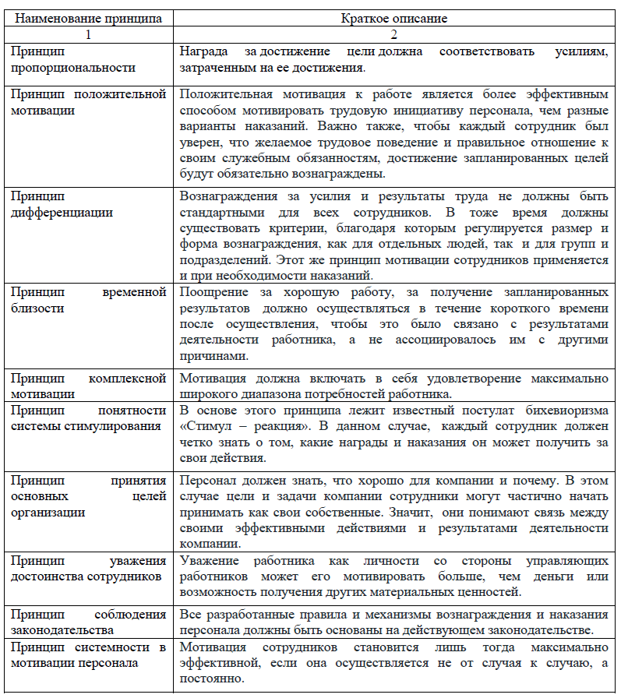

Каждый руководитель должен использовать данные принципы мотивации персонала и разрабатывать систему стимулирования сотрудников в соответствии с их реальными индивидуальными потребностями.
Не стоит забывать, что одни и те же мотивы не могут удовлетворять всех без исключения, поэтому всегда необходимо тщательно продумывать варианты стимулирования и подбирать к каждому работнику персональный подход.
Подобные усилия никогда не проходят даром, потому что заинтересованный сотрудник всегда работает намного эффективней, продуктивней, нежели незаинтересованный. Кроме того, это сократит процентные показатели текучки кадров, ведь персонал будет бояться потерять выгодную, интересную работу.
Вопрос мотивации удаленных сотрудников актуален в настоящее время в связи с тенденцией роста привлечения на работу таковых. В связи с возможным развитием у удаленных сотрудников «профессиональных» заболеваний: социофобии и отсутствием непосредственного общения, отсутствием «обратной связи» по результатам труда, система мотивации принимает своеобразный характер, отличный от системы мотивации офисных работников. Для качественной и успешной мотивации удаленных сотрудников в организации важно решить ряд вопросов: как вовлекать удаленных сотрудников в команду, как создать у них ощущение принадлежности к коллективу, как создать для них мотивацию, критерии контроля за работой удаленных сотрудников.
Для дальнейшего успешного сотрудничества с удаленным сотрудником в системе мотивации его труда важно учесть следующее, что система его мотивации может быть материальной и нематериальной.
Для формирования системы мотивации удалённых сотрудников были использованы идеи Маслоу:
1) материальные:
– прямые, т.е. заработная плата, премии, штраф;
– косвенные, т.е. служебное жилье, бесплатные завтраки и обеды, социальный пакет, разнообразные льготы;
2) нематериальные:
– индивидуальная нематериальная мотивация, т.е. расширение полномочий, позволяющие получить собственную значимость, признание заслуг и его ценности для компании, обучение, которое не дает угаснуть желанию расти и развиваться в профессии;
– коллективная нематериальная мотивация предполагает те же действия, но направленные не на личность, а на команду. Также сюда можно отнести различные совместные мероприятия.
Материальная мотивация особенно эффективна в начале совместной работы. Но со временем она утрачивает свою актуальность и при увеличении заработной платы продуктивность работы сотрудника падает. Поэтому важно совмещать эти два вида стимулирования труда.
Но у каждого сотрудника есть своя система мотивации и понять её для руководителя организации достаточно сложно, тем более, при удаленной работе.
Опишем важные условия роста удаленных сотрудников:
– руководитель сам должен быть примером и моделью для подражания;
– сотрудники сами должны быть высокого личностного уровня: ответственными, самостоятельными с умением распределять личное время;
– руководителю важно правильно определить кого из сотрудников оставить работать в офисе, а кому предоставить возможность удаленно работать;
– разработать и применять систему карьерного роста и личностной мотивации удаленных сотрудников;
– оказывать сотрудникам содействие в процессе удаленной работы.
Помимо системы мотивации важно осуществлять контроль за работой удаленных сотрудников, который позволит отладить систему рекрутинга персонала, систему мотивации, оплаты труда и штрафов.
Контроль, за удаленной работой сотрудников начинается с их дисциплины. Под дисциплиной удаленных сотрудников понимается следующее:
- выданные задания выполняются по четко оговоренному графику;
- информация о невозможности выполнить задание сообщается заблаговременно руководителю;
- отчетность о выполненной работе предоставляется руководителю регулярно;
- отчетность предоставляется по строго установленной форме.
Но существуют моменты внепланового и планового отсутствия сотрудника, либо внеплановое невыполнение задания. Эти моменты как можно раньше сообщаются руководителю. Но сложно требовать с работника того, чего не делает руководитель. Следовательно, руководитель должен сам быть дисциплинированным и придерживаться тех же требований, что и предъявляются к работнику, а именно: пунктуальность, ответственность, соблюдение форм отчетности и разумность требований от работника, своевременность оплаты его труда.
Таким образом, в результате анализа теоретических аспектов мотивации и стимулирования персонала были сделаны сопоставления и сопоставления их со спецификой деятельности удалённых сотрудников были сформулированы принципы организации системы мотивации труда удалённых сотрудников виртуальных организаций.

1.2 Эволюция теоретических представлений о стимулировании и мотивации труд: единства и различия

Теории мотивации в свою основу закладывают перечень таких факторов, которые оказывают влияние на мотивацию к труду сотрудников организации. В большей степени предмет теории мотиваций сконцентрирован на анализе потребностей работников и их влиянии на мотивацию к труду. В своих теориях авторы пытаются понять, что побуждает человека к труду.
Наверное, самый древний метод мотивации, и для некоторых руководителей до сих пор единственный, – это «кнута и пряника».
Самыми популярными теориями являются: теория иерархии потребностей Маслоу А., теория ERG (потребностей существования роста и связей, которую разработал Альдерфер К., теория приобретенных потребностей Мак-Клелланд Д., теория двух факторов Гербцерг Ф., теория ожидания Врума В., теория модели Портера-Лаулера.
Теория иерархии потребностей Маслоу А. включает основные идеи и предпосылки мотивации:
- для человека всегда характерны какие-то потребности;
- все потребности человека можно объединить в группы;
- такие группы потребностей людей расположены иерархически, по
отношению друг к другу;
- в отсутствии удовлетворения потребности человек предпринимает все действия для её удовлетворения. Следовательно, удовлетворенные потребности не мотивируют человека;
- при удовлетворении одной потребности, на её место встает другая неудовлетворенная потребность;
- для человека характерно ощущение нескольких потребностей, одновременно взаимодействующих между собой;
- потребности, находящиеся ближе к основанию «пирамиды», требуют внимания и удовлетворения, а потребности более высокого уровня начинают активно действовать на человека после того, как удовлетворены основные потребности более низкого уровня;
- следовательно, потребности более высокого уровня удовлетворяются большим числом способов, нежели потребности более низкого уровня.
Позднее, в своей книге «К психологии бытия» Маслоу А. добавил список высших потребностей, обозначенных как потребности роста. Такие потребности плохо поддаются описанию, так как существует тесная взаимосвязь между ними. В список таких ценностей входят: цельность, совершенство, завершенность, справедливость, жизненность, богатство проявлений, простота, красота, добро, индивидуальное своеобразие, истинность, непринужденность, склонность к игре, честность, самодостаточность. Согласно автору теории, такие ценности выступают мощным мотивом в деятельности человека и входят в структуру его личностного роста.
В продолжение идеи Маслоу А. Альдерфер К. говорит о группировке потребностей человека в отдельные группы: существования, связи, роста.
Следовательно, существует прямое соотнесение между группами потребностей Маслоу А.
Потребности существования включают две группы потребностей пирамиды Маслоу А.: потребность в безопасности и физиологические потребности.
Потребность в связи корреспондирует с потребностями по Маслоу А. в принадлежности и причастности к семье, обществу и иметь коллег, врагов, начальников и подчиненных. К этой группе относят: потребность в признании и самоуважении, групповую безопасность из пирамиды Маслоу А.
Потребность роста соотносится с потребностью в самовыражении, связанную со стремлением к развитию уверенности, к самосовершенствованию. Все эти потребности иерархичны. Но существенным отличаем между теориями Маслоу А. и Альдерфер К. является то, что Маслоу считает движение от низшей потребности к высшей, а Альдерфер утверждает о движении в обе стороны - вверх, если не удовлетворена потребность нижнего уровня, и вниз, если не удовлетворена потребность более высокого уровня. В соответствии с теорией Альдерфера иерархия потребностей отражает восхождение от более конкретных потребностей к менее конкретным и каждый раз, когда потребность не удовлетворяется, происходит переключение на более простую потребность. Процесс движения вверх по уровням потребностей Альдерфер называет процессом удовлетворения потребностей, а процесс движения вниз — процессом фрустрации. Покажем наглядно теорию потребностей Альдерфера К. на рисунке 2.

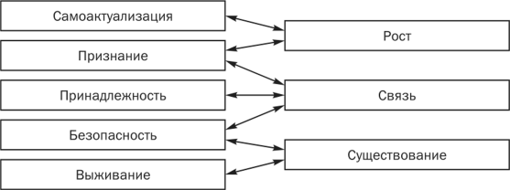
Рисунок 2 – Теория потребностей Альдерфера К.

Теория приобретенных потребностей Мак-Клелланда определяет мотивацию человека к деятельности и связана с изучением и описанием влияния соучастия и потребности властвования. Автор теории считает, что потребности низших уровней удовлетворены (витальные потребности) в современном мире и нужно приступить к удовлетворению высших потребностей человека. Такие потребности приобретены в процессе жизненных обстоятельств, опыта и обучения: потребность в достижении, соучастии, властвовании.
Потребность в достижении может быть удовлетворена в стремлении человека достигать стоящие перед ним цели эффективно, нежели он делал это раньше. Эта потребность характеризует не только отдельные личности, но и целые сообщества.
Потребность в соучастии выражена в дружеском отношении с окружающими. Для таких людей важно, что они нужны кому-то.
Потребность к властвованию состоит в том, что человек стремится контролировать ресурсы и процессы, протекающие в его окружении. Основной направленностью данной потребности является стремление контролировать действия других, оказывать влияние на их поведение, брать на себя ответственность за их действия и поведение.
Все три потребности не имеют иерархологической структуры и дополняют друг друга. Покажем теорию потребностей Мак-Клелланда Д. на рисунке 3.
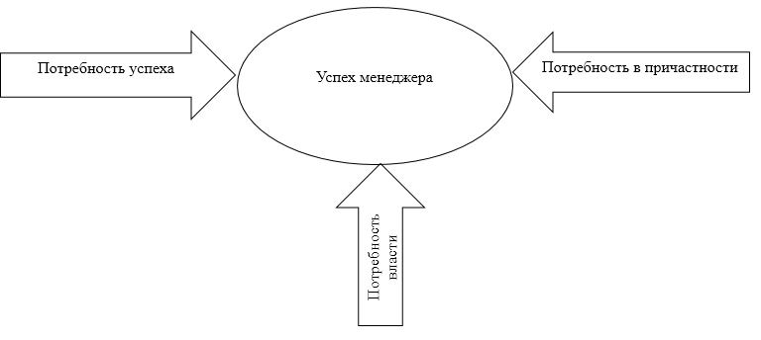
Рисунок 3 – Теория потребностей Мак Клелланда Д.

Теория двух факторов Герцберга говорит о делении потребностей на гигиенические факторы и мотивацию. Наличие гигиенических факторов всего лишь не дает развиться неудовлетворению условий жизнедеятельности (работой, местом жительства и пр.). Мотивации, которые примерно соответствуют потребностям высшего уровня, описанным Маслоу и Мак- Клелландом, активно воздействуют на поведение человека. Покажем теорию Герцберга на рисунке 4.
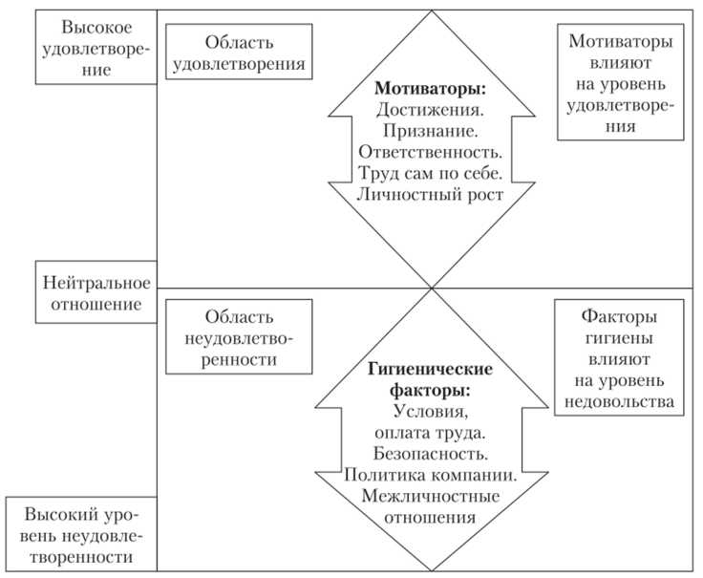
Рисунок 4 – Теория двух факторов Герцберга
Теория ожидания Врума. В её основании лежит постулат, что поведение человека, направленное на удовлетворение его потребностей, с учетом сильной веры в это, действительно приведет его к желаемой цели. По словам Врума «...работники сумеют достичь уровня результативности, требуемого для получения ценного вознаграждения (ценностью для каждого человека является только его, т.е. индивидуальная, ценность — похвала, работа, которая нравится, положение в обществе, удовлетворение потребности в самовыражении), если делегированный им уровень полномочий, их профессиональные навыки достаточны для выполнения поставленной задачи». Покажем теорию ожидания Врума на рисунке 5.
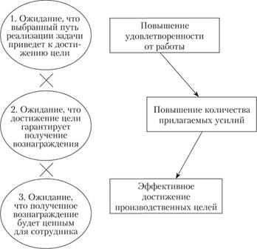
Рисунок 5 – Теория ожидания Врума

Модель Поттера-Лаулера. Она включает элементы теории ожидания и теории справедливости и включает в себя такие переменные, как: полученные результаты, затраченные усилия, вознаграждение, восприятие, степень удовлетворения. Достигнутый результат зависит от приложенных усилий, характерных особенностей индивида и его способностей. Уровень приложенных усилий подлежит вознаграждению и характеризуется степенью удовлетворенности и уверенности в том, что приложенные усилия приведут к должному вознаграждению. Следовательно, человек удовлетворяет свои потребности посредством вознаграждения за достигнутые результаты. Предполагается, что чувство удовлетворения от выполненной работы способствует повышению результативности, следовательно, высокая результативность и служит основной причиной полного удовлетворения, а не следствием его. Покажем схематично данную теорию на рисунке 6.
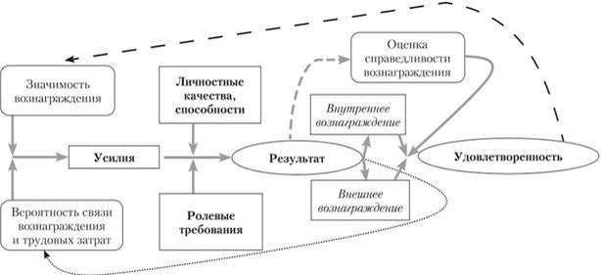
Рисунок 6 – Модель Портера Л.- Лоулера Э.

Гедоническая мотивационная теория, в основу которой положен постулат о том, что человек стремится к получению как можно большего удовольствия, наслаждения и как можно меньшего дискомфорта, неудовольствия, страдания и боли. Автором этой теории выступает Юнг П. Эта теория двухразмерна, так как в ней выделены два фактора: уровень стимуляции и гедонический тон, имеющий отношение к субъективному чувству удовольствия.
Психоаналитическая мотивационная теория, теория драйвов, теория условных рефлексов, теория «Х» и «Y» Макгрегора – это далеко не полный перечень теорий мотиваций в современном мире. К настоящему времени в мире существует порядка пятидесяти теорий мотивации труда. В связи с тем, что, процессы труда развиваются и в мире появляются все новые виды трудовой деятельности (удаленная работа в виртуальных организациях, работа на дому и иные виды) теоретические основы и теории мотивации труда развиваются вместе с ними, но с небольшим опозданием.
Таким образом, мы разобрали основные теории мотивации, к которым относятся теория иерархии потребностей Маслоу А., теория ERG (потребностей существования роста и связей, которую разработал Альдерфер К., теория приобретенных потребностей Мак-Клелланд Д., теория двух факторов Гербцерг Ф., теория ожидания Врума В., теория модели Портера-Лаулера. Также затронули гедоническую теорию и психоаналитическую теорию, теория драйвов, теория условных рефлексов, теория «Х» и «Y» Макгрегора.

1.3 Методики мониторинга и диагностики системы мотивации и стимулирования труда персонала в условиях удаленной занятости

Разработка эффективной системы стимулирования персонала организации в условиях удаленной занятости – довольно сложный процесс, так как в результате ее формирования должны быть выработаны такие мероприятия, которые повысят заинтересованность персонала в скорейшем достижении наилучшего для предприятия результата.
Главной целью формирования и функционирования системы мотивации и стимулирования труда в условиях удаленной занятости является обеспечение достижения целей предприятия. К ним относится: увеличение объемов выручки, производительности труда, снижение себестоимости продукции и т.д. Для того чтобы определить, насколько цель достигнута предприятием, экономисты проводят анализ эффективности мотивации и стимулирования трудовых ресурсов, который показывает, в какой мере затраты на материальное и моральное стимулирование работников оправданы, произошел ли прирост продукции, снизилась ли себестоимость.
Показатели эффективности мотивации и стимулирования трудовых ресурсов в условиях удаленной занятости будут отличаться для разных отраслей и категорий работников.
Для анализа показателей эффективности мотивации и стимулирования трудовых ресурсов на предприятии в условиях удаленной занятости проводятся социологические исследования, которые представляют собой анкеты удовлетворенности сотрудников их трудом, материальным и нематериальным стимулированием.
Такие анкеты носят анонимный характер и призваны предоставить руководству общую картину настроений работников. Затем, на основании проанализированных данных опросов руководство организации делает выводы о качественном уровне эффективности стимулирования трудовых ресурсов, то есть получает ответ на вопрос: «приносят ли свои результаты программы стимулирования труда, организованные на предприятии, или нет?»
Подобные социологические исследования позволяют выявить причины неудовлетворенности сотрудников предприятия условиями труда и оперативно их устранять, что положительно сказывается на общем моральном и деловом климате в коллективе и отражается на экономических показателях предприятия.
Также одним из наиболее простых и надежных инструментов оценки особенностей системы мотивации и стимулирования персонала в условиях удаленной занятости является беседа (интервью). В ходе беседы всю необходимую информацию получают с помощью вопросов.
Под количественными показателями анализа эффективности мотивации и стимулирования трудовых ресурсов, в большинстве случаев, подразумевается материальное стимулирование работников.
Оценка системы мотивации и стимулирования труда персонала в условиях удаленной занятости имеет большое значение как для самого работника, который определяет привлекательность действующих стимулов, так и для организации, так как обеспечивает возможность выявить конкурентоспособность имеющейся системы мотивации и стимулирования персонала в сравнении с другими работодателями и определить направления ее повышения.
На основании обзора научной литературы можно сделать вывод, что на сегодняшний день не существует единой методики оценки эффективности системы мотивации стимулирования труда работников в условиях удаленной занятости.
Важными направлениями анализа материального стимулирования труда является изучение: законодательных документов по вопросам учета численности, размера минимальной оплаты труда, расчета средней заработной платы; экономических показателей деятельности предприятия в динамике за ряд лет; организации труда и обеспеченности рабочей силой; анализ производительности и эффективности труда.
Оценивая, с точки зрения работника, эффективность системы мотивации и стимулирования труда в условиях удаленной занятости необходимо проанализировать его удовлетворенность размером заработной платы, удовлетворенность прочими выплатами материального стимулирования труда.
Важным этапом исследования материального стимулирования труда с в условиях удаленной занятости точки зрения работников является этап, включающий в себя два основных направления:
– выявление и оценку размера и форм материального стимулирования труда работников;
–выявление и оценку удовлетворенности работников уровнем оплаты труда.
Оценка эффективности мотивации и стимулирования труда работников в условиях удаленной занятости с точки зрения работодателя включает анализ эффективности материального стимулирования труда и построение системы обобщающих показателей эффективности.
В систему обобщающих показателей должны входить:
– удельный вес премий в общей сумме заработной платы персонала организации в целом или отдельных категорий;
– отдача материального стимулирования труда - определяется как отношение выручки от продажи к сумме заработной платы или
Зо = ВП / ФЗП, (1)
где
3о - зарплатоотдача, руб./руб.;
ВП - выручка от продажи, тыс. руб.;
Ф3П - фонд заработной платы, тыс. руб.;
– зарплатоемкость – показатель, обратный зарплатоотдаче.
Зе = ФЗП / ВП, (2)
где
3е -зарплатоемкость, руб./руб.;
ВП - выручка от продажи, тыс. руб.;
Ф3П - фонд заработной платы, тыс. руб.;
– рентабельность материального стимулирования - определяется как отношение прибыли обшей сумме заработной платы (премий)
Рм = П / ФЗП, (3)
где
Рм - рентабельность материального стимулирования;
П - прибыль, тыс. руб.;
Ф3П - фонд заработной платы, тыс. руб.;
– уровень заработной платы в процентах к товарообороту (Уз).
Уз. = ФЗП / В *100%, (4)
где
Уз – уровень заработной платы в процентах к товарообороту;
Ф3П - фонд заработной платы, тыс. руб.;
В – выручка от продаж, тыс. руб.
– коэффициент эффективности использования заработной платы (Кс).
Кс = ЧП / ФЗП * 100%, (5)
где
Кс – коэффициент эффективности использования заработной платы;
ЧП – чистая прибыль;
ФЗП – фонд заработной платы.
При анализе эффективности материального стимулирования можно использовать также такие показатели, как коэффициент соотношения темпов роста объема продаж и заработной платы; коэффициент соотношения темпов роста прибыли и материального стимулирования труда и другие
Таким образом, основными показателями, которые характеризуют эффективность материального стимулирования труда работников, являются: показатели зарплатоотдачи, зарплатоемкости, уровень заработной платы к товарообороту, коэффициент эффективности использования заработной платы, а также рентабельность и доходность. Эффективность использования средств на материальное стимулирование может быть оценена при изучении их доли в совокупном доходе.

2. Мониторинг и диагностика мотивации и стимулирования труда персонала на предприятии ПАО «ГМК «Норильский никель»

2.1 Общая характеристика ПАО «ГМК «Норильский никель» и анализ основных социально-трудовых показателей

Организация ПАО «ГМК «Норильский никель» является юридическим лицом, зарегистрированным по адресу: 123100, Российская Федерация, г. Москва, 1-й Красногвардейский проезд., д. 15.
Реквизиты ПАО «ГМК «Норильский никель»: полное наименование: Публичное акционерное общество «Горно-металлургическая компания «Норильский никель». Сокращенное наименование: ПАО «ГМК «Норильский никель». Место нахождения: Российская Федерация, Красноярский край, г. Дудинка.
Сведения о государственной регистрации: номер и серия свидетельства о государственной регистрации (перерегистрации) предприятия — № 07 серия ОАО. Дата государственной регистрации при создании – 04.07.1997. Основной регистрационный номер юридического лица: 1028400000298. Дата внесения записи в ЕГРЮЛ о юридическом лице, зарегистрированном до 01.07.2002: 02.09.2002.
«Норильский никель» – крупнейший в мире производитель никеля и палладия, один из крупнейших производителей платины и меди. Помимо этого «Норильский никель» производит побочные металлы: кобальт, родий, серебро, золото, иридий, рутений, а также селен, теллур и серу. Основными видами деятельности предприятий группы являются поиск, разведка, добыча, обогащение и переработка полезных ископаемых, производство и реализация цветных и драгоценных металлов. Производственные подразделения компании находятся на трех континентах в пяти странах мира: России, Австралии, Ботсване, Финляндии и ЮАР.
Основные производственные подразделения находятся на Кольском полуострове и в Норильском промышленном регионе. Головной офис расположен в Москве.
Производственные подразделения Группы расположены в трех странах мира — России, Финляндии, ЮАР3. Так как компания расположена в разных частях России и за ее пределами приблизительно 30% сотрудников находятся на удаленной работе.
Предприятие ГМК «Норильский никель» - публичное акционерное общество. Учредительным документом ПАО является устав. Высшим органом управления АО является общее собрание акционеров. Согласно уставу, к компетенции общего собрания акционеров относятся утверждение годовых отчетов, бухгалтерских балансов, счетов прибылей и убытков общества и распределением прибылей и убытков. Исполнительный орган общества подразделяется на единоличный и коллегиальный. Единоличный исполнительный орган представлен генеральным директором, который осуществляет текущее руководство деятельностью общества и подотчетен общему собранию акционеров. Коллегиальный исполнительный орган - правление и его члены.
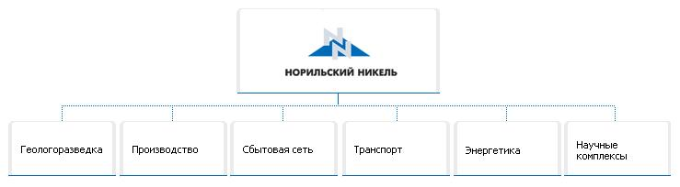
Рисунок 7 – Основные функциональные единицы и направления бизнеса Группы «Норильский никель»

Основные показатели деятельности ПАО «ГМК «Норильский никель» за последние 3 года представлены в таб. 2.

Таблица 2 – Основные экономические показатели деятельности
Показатели | 2019 г., млн. руб. | 2020 г., млн. руб. | 2021 г., млн. руб. | Отклонение 2021 года от 2019 года
Выручка | 877 769 | 1 116 969 | 1 316 948 | 199 979 | 117,90%
Прибыль от операционной деятельности | 456 214 | 461 457 | 703 909 | 242 452 | 152,54%
Прибыль до налогообложения | 488 463 | 335 267 | 681 621 | 346 354 | 203,31%
Чистая прибыль | 387 580 | 263 792 | 512 879 | 249 087 | 194,43%

Данные таблицы 2 показывают, что выручка за 3 года увеличилась на 199 979 руб., наблюдается значительный рост.
Прибыль от операционной деятельности по отношению к 2020 году увеличилась на 52,54%. Это привело к повышению прибыли до налогообложения на 103,31%, что повлекло за собой повышение чистой прибыли на 249 087 руб.
Среднесписочная численность персонала ПАО «ГМК «Норильский никель» в 2021 году составила 73 061 человек, из которых 99% приходилось на российские предприятия. Компания ПАО «ГМК «Норильский никель» — один из основных работодателей в Норильском промышленном районе (67% сотрудников) и на территории Кольского полуострова (16% сотрудников). При этом доля сотрудников, нанятых из представителей местного населения, составляет 99,8%.
Проанализируем квалификационную структуру персонала – это соотношение работников различного уровня квалификации (т.е. степени профессиональной подготовки), необходимого для выполнения определенных трудовых функций (Таблица 3).

Таблица 3 – Квалификационная структура персонала ПАО «ГМК «Норильский никель»
Соответствие квалификации/ год | 2019г., % | 2020г., % | 2021г., %
Соответствует должностным требованиям | 72 | 75 | 88
Не соответствует должностным требованиям | 2 | 3 | 1
Превышает должностные требования | 26 | 22 | 11
Итого | 100 | 100 | 100

Из анализа квалификационной структуры видно, что на предприятии достаточно высокое количество персонала с квалификацией, превышающей должностные обязанности, и движение кадров за анализируемый период отображает его снижение. Количественный показатель персонала с квалификацией не соответствующей категории осталось неизменным, процентный показатель меняется из-за уменьшения общего количества персонала на предприятии. Но наблюдается динамика снижения персонала с несоответствующей квалификацией. Это говорит о эффективной кадровой политике.

Таблица 4 – Численность персонала ПАО «ГМК «Норильский никель»
Наименование показателя | Значение |  |  | Абсолютное отклонение
 | 2019 г. | 2020 г. | 2021 г.
 |  |  |  | 2019 г./ | 2020 г./
 |  |  |  | 2020 г. | 2021 г.
Среднесписочная численность, чел. | 72782 | 71447 | 73061 | -1335 | 1614
Сотрудники, находящиеся на удаленной работе | 2703 | 3058 | 4503 | 355 | 1445

Из данной таблицы можно сделать вывод о том, что существует тенденция к увеличению численности персонала, который находится на удаленной работе. Данных сотрудников необходимо особенно мотивировать, чтобы не допускать утечку кадров квалифицированного персонала в условиях удаленной занятости.
Таким образом, можно сделать вывод о том, что ПАО «ГМК «Норильский никель» является развивающимся предприятием, которое развивает свой кадровый потенциал. Посмотрев на основные кадровые характеристики ПАО «ГМК «Норильский никель», можно сделать вывод о том, что кадровый состав предприятия остается неизменным, основная доля квалифицированного персонала остается на предприятии, этому способствует эффективная система мотивации труда персонала, в том числе на удаленной работе.

2.2 Мониторинг и диагностика, сложившейся системы мотивации и стимулирования труда персонала ПАО «ГМК «Норильский никель»

Человеческий капитал является одним из ключевых факторов успешного развития ПАО «ГМК «Норильский никель». Осознавая это, Компания стремится организовать своим работникам комфортные и привлекательные условия труда, способствующие реализации потенциала каждого человека, и рост вовлеченности персонала в реализацию корпоративных задач.
Для оценки управления и принятия эффективных кадровых решений в Компании осуществляется постоянный мониторинг показателей по персоналу, анализ структуры расходов на персонал, производительности труда, итогов реализации социальных, адаптационных программ, а также результатов исследования вовлеченности персонала.
Ключевые направления в области управления персоналом «Норникеля»:
– формирование профессионального и сбалансированного кадрового состава, подбор и адаптация персонала;
– обучение и развитие персонала;
– повышение производительности труда;
– создание кадрового резерва;
– совершенствование системы мотивации;
– реализация социальной политики.
В ПАО «ГМК «Норильский никель» действует система комплексной мотивации персонала, направленная на стимулирование работников на удаленной занятости к повышению производительности труда и достижению высоких производственных результатов и удержание в ПАО «ГМК «Норильский никель» высококвалифицированного персонала. Данная система предусматривает как материальное, так и нематериальное стимулирование.
В ПАО «ГМК «Норильский никель» внедрена система грейдов, которая является важным инструментом получения максимальной отдачи от инвестиций в персонал, привлечения и удержания лучших специалистов. Оценка должностных уровней производится по балльно-факторному методу, который учитывает знания и умения, сложность решаемых вопросов и ответственность каждой должности.
В 2020 году для всех работников Проектных офисов капитального строительства была внедрена новая система мотивации — проектное премирование, и традиционный годовой бонус заменен премией за реализацию проекта или этапа проекта. Премирование производится на основании выполнения ключевых параметров проекта и нацелено на мотивацию и удержание ключевых работников проекта до момента его завершения.
Оценка эффективности мотивации и стимулирования труда работников в условиях удаленной занятости с точки зрения работодателя включает анализ эффективности материального стимулирования труда и построение системы обобщающих показателей эффективности.
На рисунке представлена структура заработной платы сотрудников, в том числе находящихся на удаленной работе.
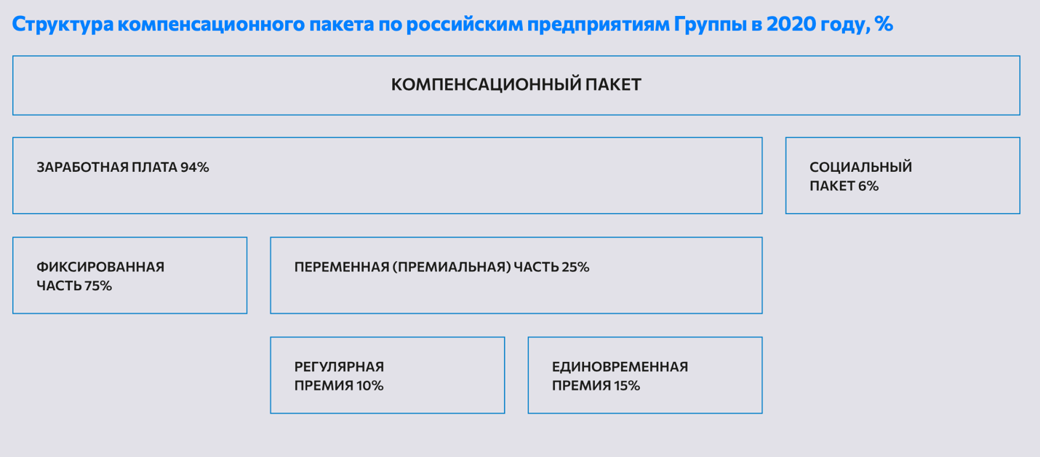
Рисунок 8 – Структура компенсационного пакета по российским предприятий ПАО «ГМК «Норильский никель»

Рассмотрим следующие показатели, которые описывают систему мотивации труда сотрудников в условиях удаленной занятости. Для этого необходимы данные из таблицы 5.

Таблица 5 – Показатели ПАО «ГМК «Норильский никель»
Выручка от продаж, млн. руб. | 1 316 948
Фонд заработной платы, млн. руб. | 272 878
Прибыль, млн. руб. | 387 580

Рассмотрим следующие показатели
Отдача материального стимулирования труда - определяется как отношение выручки от продажи к сумме заработной платы или
Зо = 1 316 948 / 272 878 = 4,8 руб.
Данный коэффициент показывает, что 4,8 рубля выручки было получена на 1 рубль заработной платы работников.
Следующий показатель зарплатоемкость – показатель, обратный зарплатоотдаче.
Зе = 272 878 / 1 316 948 = 21 коп.
Данный показатель означает, что на 1 рубль выручки была потрачена 21 копейка фонда оплаты труда.
– рентабельность материального стимулирования - определяется как отношение прибыли обшей сумме заработной платы (премий)
Рм = П / ФЗП = 387 580 / 272 878 = 1,42 руб.
Данный показатель указывает на то, что предприятие получает 1,42 рубля от вложенных средств в качестве чистой прибыли.
Следующий рассчитаем коэффициент эффективности использования заработной платы (Кс).
Кс = 387 580 / 272 878 * 100% = 142%
Данный коэффициент показывает, что предприятие использует вложенный средства с эффективностью в 142%.
Таким образом рассмотрев данные коэффициенты, можно сделать вывод о том, что ПАО «ГМК «Норильский никель» эффективно стимулирует персонал в условиях удаленной занятости на материальном уровне.

2.3 Развитие системы мотивации и стимулирования труда персонала в условиях удаленной занятости ПАО «ГМК «Норильский никель» на этапе санкционных ограничений

Наряду с материальной системой мотивации труда, которая высокоэффективна в компании ПАО «ГМК «Норильский никель», должна присутствовать в полной мере и развиваться нематериальная система мотивации труда удаленных сотрудников. Очевидно, что система нематериальной мотивации формируется индивидуально для каждой организации и является важным дополнением к системе материального стимулирования труда. Ну и конечно же система мотивации в организации не может быть универсальной для всех сотрудников. Для удаленных сотрудников она имеет свою специфику.
В целях достижения максимального действия стимулов необходимо учитывать принципы строения системы мотивации труда:
1. Доступность. Условия должны быть понятны всем работникам. Мотивационный стимул должен быть так же доступен всем работникам.
2. Ощутимость. Один и тот же стимул может по-разному влиять на разных сотрудников.
3. Постепенность. Материальные стимулы периодически корректируются в сторону повышения. Ни в коем случае нельзя допускаеть снижения материального стимулирования.
Рассмотрим инструменты нематериальной организационной мотивации, которые целесообразно было бы применять в рамках работы с удаленными сотрудниками в компании ПАО «ГМК «Норильский никель». Условно их можно разделить на четыре группы:
1. Условия труда. К этой группе отнесем все инструменты, которые обеспечивают сотрудникам комфортную работу.
2. Социальная поддержка. Инструментами этой группы организация будет обеспечивать сотрудникам некоторые гарантии стабильности и уверенности в завтрашнем дне.
3. Корпоративная культура - общекорпоративная система ценностей, позволяющая каждому сотруднику чувствовать свою принадлежность к важному сообществу людей, получать от нее признание собственного профессионализма.
4. Возможность самореализации. К этой группе можно отнести все, что дает сотрудникам возможность развиваться, достигать целей, выстраивать собственный карьерный рост.
Для устранения существующих недостатков в системе мотивации труда удаленных сотрудников были предложены следующие мероприятия:
– подчеркивать значимость работы удалённого сотрудника, дать почувствовать свой вклад в общиӗ результат;
– разработать эффективные средства общей и профессиональной коммуникации, можно использовать социальные платформы для коллективного общения;
– организовывать встречи, управлять общением;
– для предупреждения профессионального выгорания периодически тестировать сотрудников для проверки их уровня профессиональной пригодности и оценку текущего состояния;
– рассмотреть альтернативные программы пенсионного страхования;
– руководителю как можно чаще контактировать с сотрудниками;
– ввести корпоративные рассылки, новости, чаще обновлять информацию на сайте о личных достижениях сотрудников.
Таким образом, можно сделать вывод о том, что на этапе санкционных ограничений компания отлично справляется с мотивацией и стимулированием труда персонала в условиях удаленной занятости. В ПАО «ГМК «Норильский никель» выстроена оптимальная система мотивации и стимулирования труда в условиях удаленной занятости как в материальном плане, так и в нематериальном. Компании необходимо постоянно анализировать и совершенствовать эту систему в быстро меняющихся условиях.

ЗАКЛЮЧЕНИЕ
В результате анализа теоретических аспектов мотивации и стимулирования персонала были сделаны сопоставления и сопоставления их со спецификой деятельности удалённых сотрудников были сформулированы принципы организации системы мотивации труда удалённых сотрудников виртуальных организаций.
Были рассмотрены основные теории мотивации, к которым относятся теория иерархии потребностей Маслоу А., теория ERG (потребностей существования роста и связей, которую разработал Альдерфер К., теория приобретенных потребностей Мак-Клелланд Д., теория двух факторов Гербцерг Ф., теория ожидания Врума В., теория модели Портера-Лаулера. Также затронули гедоническую теорию и психоаналитическую теорию, теория драйвов, теория условных рефлексов, теория «Х» и «Y» Макгрегора.
Основными показателями, которые характеризуют эффективность материального стимулирования труда работников, являются: показатели зарплатоотдачи, зарплатоемкости, уровень заработной платы к товарообороту, коэффициент эффективности использования заработной платы, а также рентабельность и доходность. Эффективность использования средств на материальное стимулирование может быть оценена при изучении их доли в совокупном доходе.
ПАО «ГМК «Норильский никель» является развивающимся предприятием, которое развивает свой кадровый потенциал. Посмотрев на основные кадровые характеристики ПАО «ГМК «Норильский никель», можно сделать вывод о том, что кадровый состав предприятия остается неизменным, основная доля квалифицированного персонала остается на предприятии, этому способствует эффективная система мотивации труда персонала, в том числе на удаленной работе.
Таким образом, рассмотрев коэффициенты эффективности системы мотивации и стимулирования труда, можно сделать вывод о том, что ПАО «ГМК «Норильский никель» эффективно стимулирует персонал в условиях удаленной занятости на материальном уровне.
На этапе санкционных ограничений компания отлично справляется с мотивацией и стимулированием труда персонала в условиях удаленной занятости. В ПАО «ГМК «Норильский никель» выстроена оптимальная система мотивации и стимулирования труда в условиях удаленной занятости как в материальном плане, так и в нематериальном. Компании необходимо постоянно анализировать и совершенствовать эту систему в быстро меняющихся условиях.

СПИСОК ИСПОЛЬЗОВАННЫХ ИСТОЧНИКОВ
1 Абдурахманов К. Х., Одегов Ю. Г., Котова Л. Р. Оценка эффективности работы с персоналом. Альфа-Пресс – Москва, 2021.
2 Авдеева Н.М. Совершенствование системы мотивации и стимулирования персонала организации Екатеринбург, 2019.
3 Аллин О.Н. Кадры для эффективного бизнеса. Подбор и мотивация персонала / Аллин О.Н., Сальникова Н.И.. – М.: Генезис, 2019.
4 Архангельский Г. А. Корпоративный тайм-менеджмент. Энциклопедия решений / Г. А. Архангельский. – М.: Альпина Паблишер, 2018.
5 Базарова Т. Ю., Еремина Б. Л. Управление персоналом: учебник для вузов/ Т.Ю. Базарова, Б.Л. Еремина. – М.: Банки и биржи, ЮНИТИ, 2018.
6 Балашов Ю. К. Мотивация и стимулирование персонала: основы построения системы стимулирования/ Балашов Ю.К., Коваль А.Г. // Кадры предприятия. – 2021.
7 Балобанова С.С. Совершенствование мотивации персонала. Экономика и социум. – 2021.
8 Ветлужская Е. И. Мотивация и оплата труда / Е. И. Ветлужская, - М: Альпина Паблишер, 2019.
9 Ветлужская Е. И. Система вознаграждения / Е. И. Ветлужская, - М: Альпина Паблишер, 2018.
10 Гаудж П. Исследование мотивации персонала. – Киев: Баланс Бизнес Букс, 2018.
11 Герчиков В.И., Опарина Н.Н. и др. Мотивация персонала. Методическое пособие. Приложение к журналу: Справочник по управлению персоналом, 2018.
12 Дементьева К. С. Удаленная работа: тенденции и советы по организации [Электронный ресурс] / Сайт:RUSBASE, - URL: https://rb.ru/article/udalennaya-rabota-tendentsii-i-sovety-po- organizatsii/7027557.html
13 Захарова Т.И., Гаврилова С.В. Мотивация трудовой деятельности. – М.: ЕАОИ, 2018.
14 Кибанов А. Я. Мотивация и стимулирование трудовой деятельности: Учебник / Кибанов А.Я., Баткаева И.А., Митрофанова Е.А., Ловчева М.В.; под ред. Кибанова А.Я.. – М.: НИЦ ИНФРА – М, 2019.
15 Листик Е.М. Мотивация и стимулирование трудовой деятельности: учебник и практикум для академического бакалавриата. – 2 изд., испр. и доп. – М.: Юрайт, 2019.
16 Литвинюк А. А. Мотивация и стимулирование трудовой деятельности. Теория и практика : учебник для бакалавров / Литвинюк А. А., Гончарова С.Ж., Данилочкина В. В. и др. // Серия : Бакалавр. Базовый курс, – М.: Юрайт, 2019.
17 Лукаш Ю.А. Мотивация и эффективное управление персоналом / Лукаш Ю.А.. – М.: Финпресс, 2020.
18 Маслоу А. Мотивация и личность. Перевод Гутман Т., Мухина Н. Питер, 2005.
19 Михеев А. 50 секретов найма, управления и мотивации Омега Л,2019.
20 Надеждина В. Эффективная мотивация персонала. Как добиться максимум результата при минимуме затрат / Надеждина В.. – М.: Харвест, 2018.
21 Одегов Ю.Г., Руденко Г.Г., Апенько С.Н., Мерко А.И. Мотивация персонала. Учебное пособие. Издательство «Альфа-Пресс», 2021.
22 Парабеллум А., Мрочковский Н., Белановский А., Персонал от А до Я. Подбор, мотивация и удержание высокоэффективных сотрудников, Изд.: Питер , 2021.
23 Пугачева В.П. Мотивация трудовой деятельности. ИНФРА-М, 2020.
24 Шапиро С. А. Мотивация и стимулирование персонала. – М.: ГроссМедиа, 2020.
25 Шаховой В.А. Мотивация трудовой деятельности: учеб.-метод. пособие – 2-е издание / Шаховой В.А., Шапиро С.А.. – М.: Альфа-Пресс, 2019.

